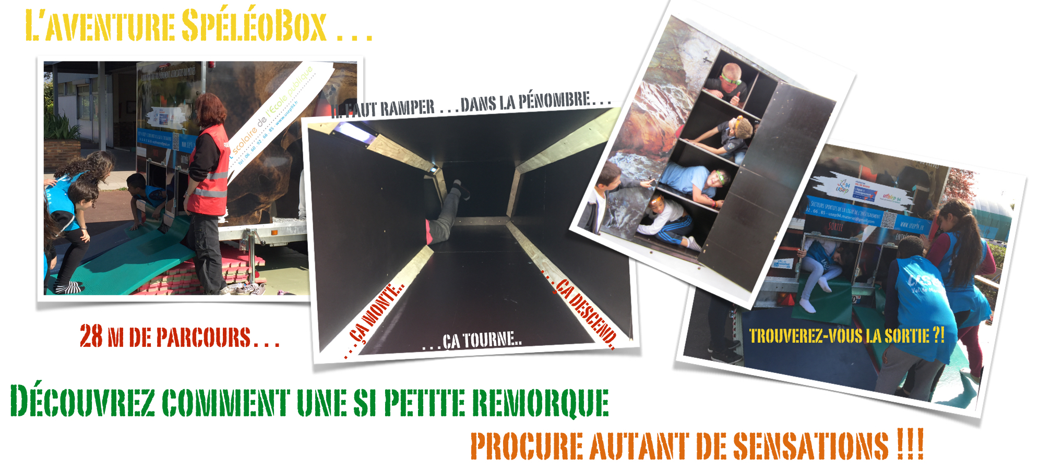

INFORMATIONS À PRENDRE EN CONSIDÉRATION AVANT TOUTE DEMANDE DE MISE À DISPOSITION DE LA SPÉLÉOBOX

Dans la mesure du possible, la livraison et la reprise de la SpéléoBox s’effectueront en milieu de matinée ou milieu d’après-midi.

Deux demi-journées seront programmées pour l’utilisation permettant ainsi d’accueillir 6 classes au total.

Les mises à disposition avec installation et reprise sur la même journée seront exceptionnelles car très complexes en termes de logistique à organiser.

Afin d’optimiser le planning de la mise à disposition de la SpéléoBox et de répondre favorablement à un maximum de demandes, les éléments suivants doivent nous être communiqués (via un Google Form disponible ICI). Ils seront, dans la mesure du possible, pris en compte pour vous faire une proposition de date.

Seules les associations qui auront complété l’intégralité des informations et la convention seront recevables pour une demande de mise à disposition.

Conditions d’installation :
- Accès pour le véhicule tracteur et SpéléoBox à une zone fermée et sécurisée : Type cour de récréation, parking privé, etc.

- Cours de récréation (attention dans le respect des conditions prévues dans le cadre de la convention)

- Parking privé collé à l’école, dédié à l’utilisation de la SpéléoBox

- Autre (exemple : espace éloigné de l’école nécessitant une autorisation préalable)

- Accès à une prise de courant 16 A 220 V à moins de 40 m

- Possibilité d’installer pour une ou plusieurs nuits la SpéléoBox dans la cour de récréation ou dans un espace fermé dédié à son utilisation (nécessite l’accord préalable en général de la commune) :
  - Nuit du lundi au mardi
  - Nuit du mardi au mercredi
  - Nuit du mercredi au jeudi
  - Nuit du jeudi au vendredi
  - Nuit du vendredi au lundi

- Abris disponible, type préau, casquette auvent d’au moins 4m x 5 m au sol, hauteur minimum 2,50m permettant ainsi une utilisation quelles que soient les conditions météo en protégeant la zone d’attente, et en laissant une partie de la SpéléoBox à l’extérieur.

- Les enseignants référents formés aux procédures de sécurité de la SpéléoBox doivent être titulaires d’une licence USEP via l’AS d’école.

- Tous les enfants des classes qui utiliseront la SpéléoBox doivent être à jour de leur licence USEP à la fois pour des raisons d’assurances mais aussi d’engagement des familles.

- NON DISCRIMINATION DES CLASSES :
  - Si la SpéléoBox est mise à disposition au sein de l’école à la vue des élèves (ex : cour de récréation, espace vu depuis les classes etc…), il est impératif qu’aucune discrimination ne soit reprochée à l’USEP ce qui induit une équité entre les classes d’un même niveau pour l’accès à la SpéléoBox.

  - Toutes les classes utilisatrices d’un même niveau doivent donc avoir 100% d’élèves adhérents. (ex : CM2 A avec 100% d’élèves adhérents USEP et CM2 B pas d’adhérents USEP = aucune des classes de CM2 ne peut bénéficier de la mise à disposition de la SpéléoBox ! )

  - Si les conditions précitées ne peuvent être respectées, l’installation de la SpéléoBox doit être prévue à l’extérieur de l’école dans un espace sécurisé. A l’image d’une sortie scolaire, seules les classes affiliées à l’USEP dont tous les élèves sont adhérents pourront bénéficier de l’activité.

CONVENTION D’UTILISATION DE LA SPÉLÉOBOX
POUR LES AS USEP D’ÉCOLE

Entre le Comité Départemental USEP du Val-de-Marne (CD USEP 94) sis Espace Condorcet – 88 rue Marcel Bourdarias à ALFORTVILLE (94140), propriétaire de la SpéléoBox représenté par son délégué Monsieur Bruno GAILHAC d’une part,

Et l’AS USEP d’école demandeuse dénommée :

De l’école :

Commune :

représentée par son/sa Président-e :

d’autre part,

Il est convenu ce qui suit :

L’AS USEP demandeuse s’engage à respecter les conditions définies en annexe CLIQUER ICI de la présente convention dans le cadre de la mise à disposition de la SpéléoBox.

Cadre réservé à l’USEP VAL DE MARNE

Date de livraison de la SpéléoBox :

Date de reprise de la SpéléoBox :

Date(s) d’utilisation de la SpéléoBox :
matin pause méridienne après-midi

matin pause méridienne après-midi

Lieu d’installation prévu pour la SpéléoBox :

Adresse complète pour l’accès du véhicule tracteur + SpéléoBox

Planning prévisionnel des classes :

Créneau 1
Nom et prénom de l’enseignant-e :
Niveau de classe :
Effectif :
Classe affiliée à l’USEP et liste individuelle des élèves saisie sur le site usep94.fr :
OUI NON
Enseignant-e formé-ée à l’utilisation de la SpéléoBox :
NON OUI date (année) de la dernière formation suivie

Créneau 2
Nom et prénom de l’enseignant-e :
Niveau de classe :
Effectif :
Classe affiliée à l’USEP et liste individuelle des élèves saisie sur le site usep94.fr :
OUI NON
Enseignant-e formé-ée à l’utilisation de la SpéléoBox :
NON OUI date (année) de la dernière formation suivie

Créneau 3
Nom et prénom de l’enseignant-e :
Niveau de classe :
Effectif :
Classe affiliée à l’USEP et liste individuelle des élèves saisie sur le site usep94.fr :
OUI NON
Enseignant-e formé-ée à l’utilisation de la SpéléoBox :
NON OUI date (année) de la dernière formation suivie

Créneau 4
Nom et prénom de l’enseignant-e :
Niveau de classe :
Effectif :
Classe affiliée à l’USEP et liste individuelle des élèves saisie sur le site usep94.fr :
OUI NON
Enseignant-e formé-ée à l’utilisation de la SpéléoBox :
NON OUI date (année) de la dernière formation suivie

Créneau 5
Nom et prénom de l’enseignant-e :
Niveau de classe :
Effectif :
Classe affiliée à l’USEP et liste individuelle des élèves saisie sur le site usep94.fr :
OUI NON
Enseignant-e formé-ée à l’utilisation de la SpéléoBox :
NON OUI date (année) de la dernière formation suivie

Créneau 6
Nom et prénom de l’enseignant-e :
Niveau de classe :
Effectif :
Classe affiliée à l’USEP et liste individuelle des élèves saisie sur le site usep94.fr :
OUI NON
Enseignant-e formé-ée à l’utilisation de la SpéléoBox :
NON OUI date (année) de la dernière formation suivie

Créneau 7
Nom et prénom de l’enseignant-e :
Niveau de classe :
Effectif :
Classe affiliée à l’USEP et liste individuelle des élèves saisie sur le site usep94.fr :
OUI NON
Enseignant-e formé-ée à l’utilisation de la SpéléoBox :
NON OUI date (année) de la dernière formation suivie

Structure de l’école (avec toutes les classes affiliées à l’USEP ou non) :

MATERNELLE |  |  | ELEMENTAIRE
Niveau | Nb de classes | Nb de classes  adhérentes USEP | Niveau | Nb de classes | Nb de classes  adhérentes USEP
PS |  |  | CP
PS-MS |  |  | CP-CE1
PS-GS |  |  | CP-CE2
MS |  |  | CP-CM1
MS-GS |  |  | CP-CM2
GS |  |  | CE1
 |  |  | CE1-CE2
 |  |  | CE1-CM1
 |  |  | CE1-CM2
 |  |  | CE2
 |  |  | CE2-CM1
 |  |  | CE2-CM2
 |  |  | CM1
 |  |  | CM1-CM2
 |  |  | CM2
 |  |  | ULIS

Personne référente le jour de la mise à disposition de la SpéléoBox :
Nom et prénom :
N° téléphone portable :

Nombre de personnes présentes pour accueillir et aider à l’installation de la SpéléoBox le jour de la mise à disposition :

Nombre de personnes présentes pour le rangement et le départ de la SpéléoBox le jour de la mise à disposition :

Convention et annexe lues et approuvées par Président-e de l’AS USEP d’école demandeuse.
Signature du/de la Président-e :

Convention à envoyer complétée et signée avant la mise à disposition à :
usep94.materiel@gmail.com

Avec copie à Bruno GAILHAC :
bgailhac.usep94.ligue94@gmail.com

Pour toute information complémentaire ou mise en place personnalisée contacter :
Bruno GAILHAC Délégué départemental USEP 94
Mobile : 06 82 05 63 19

